Міністерство освіти і науки України

Національний університет «Львівська політехніка»

Кафедра АСУ



**Звіт**

до виконаної лабораторної роботи №4

з дисципліни “Об’єктно-орієнтоване програмування”

на тему:

**“Наслідування класів”**

Виконав

студент групи КН-118

Cтельмах Віталій

Прийняв

Цимбал Ю.В.

Львів – 2021

## Лабораторна робота № 4

*Тема роботи:*  **Наслідування класів**

***Мета роботи:***

Ознайомитись зі способами та механізмами наслідування класів й навчитись використовувати їх для побудови об’єктно-орієнтованих програм.

**Порядок роботи**

1. Ознайомитись з теоретичним матеріалом про наслідування класів.

2. Для заданого варіанта завдання написати програму з використанням наслідування.

3. Оформити звіт про роботу за такою структурою:

* назва роботи;
* мета роботи;
* послідовність роботи;
* індивідуальне завдання;
* текст програми;
* контрольний приклад та результати роботи програми;
* висновки.

20. Створити базовий клас ОЛІМПІАДНІ ЗАВДАННЯ (дані про учасника, кількість тестових прикладів, кількість пройдених тестів). Створити похідний клас ЗАВДАННЯ «ЧИМ БІЛЬШЕ, ТИМ КРАЩЕ» (задається максимальна кількість балів за завдання (бали учаснику виставляються пропорційно відсотку пройдених тестів). Для заданих прикладів завдань, які розв’язували учасники, впорядкувати учасників за зростанням набраних балів і визначити сумарну кількість балів, набраних учасниками олімпіади.

**Код програми**

mass=[]

class OlimpTask:

name=""

count_all=0

count_complate=0

def __init__(self):

self.name

self.count_all

self.count_complate

def get_name(self):

return self.name

def get_count_all(self):

return self.count_all

def get_count_complate(self):

return self.count_complate

def set_name(self,nm):

self.name=nm

def set_count_all(self,all):

self.count_all=all

def set_count_complate(self,comp):

self.count_complate=comp

class TheMoreTheBetter(OlimpTask):

max_point=0

def __init__(self):

super().__init__()

self.max_point

def get_max(self):

return self.max_point

def set_max(self,max):

self.max_point=max

def CalcPoint(self):

return ((self.get_count_complate()*self.get_max())/self.get_count_all())

def __str__(self):

return "Ім'я - {} " \

"Кількість прикладів = {} " \

"Кількість вирішених = {} " \

"Максимальна кількість балів = {} " \

"Отримані бали = {}".format(mass[i].get_name(),

mass[i].get_count_all(),

mass[i].get_count_complate(),

mass[i].get_max(),

round(mass[i].CalcPoint(),2))

max = int(input("Максимальна кількість балів для учасників олімпіади\n"))

menu = 1

while menu == 1:

a = 1

n = int(input("Виберіть дію \n"

"1-додати учасника \n"

"2-вивести список \n"

"3-відсортувати по сумі балів\n"

"4-сума балів, які здобули всі учасники\n"

"0-вийти з програми\n"))

if(n==1):

while a==1:

name = str(input("ім'я\n"))

all = int(input("кількість прикладів\n"))

comp = int(input("кількість вирішених\n"))

b=1

while b == 1:

if int(all)>=int(comp):

obj = TheMoreTheBetter()

obj.set_name(name)

obj.set_count_all(all)

obj.set_count_complate(comp)

obj.set_max(max)

mass.append(obj)

b=0

else:

comp = input("кількість вирішених, не може бути більшою за загальну введіть ще раз\n")

b=1

a = int(input("Продовжити - 1\n"))

if (n == 2):

for i in range (len(mass)):

print (mass[i])

if (n == 3):

N = len(mass)

for i in range(N - 1):

m = mass[i].CalcPoint()

p = i

for j in range(i + 1, N):

if m > mass[j].CalcPoint():

m = mass[j].CalcPoint()

p = j

if p != i:

t = mass[i]

mass[i] = mass[p]

mass[p] = t

print("Відсортовані учасники по балах")

for i in range (len(mass)):

print(mass[i])

if (n == 4):

print("Сума всіх балів набраних учасниками")

sumall=0

for i in range (len(mass)):

sumall+=mass[i].CalcPoint()

print(str(round(sumall,2)))

if (n == 0):

menu=0

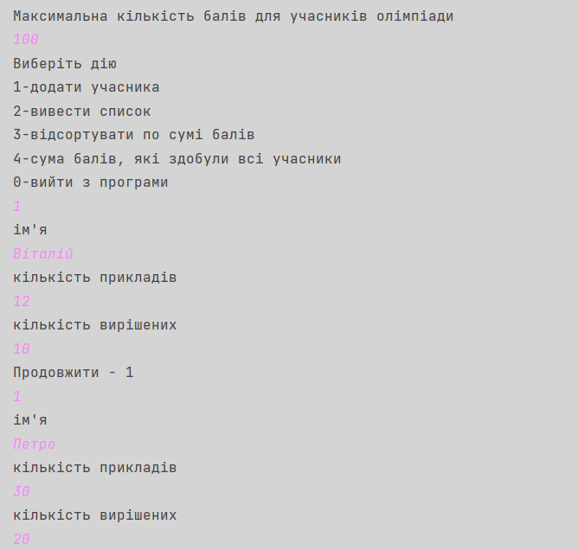

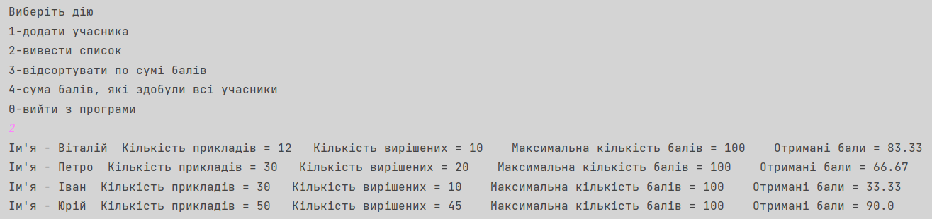

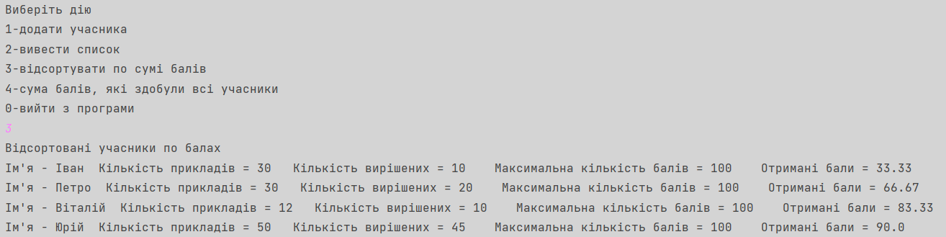

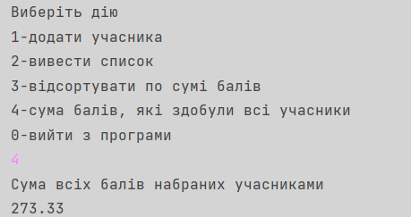

***Висновок:***

На даній лабораторній роботі я ознайомився зі способами та механізмами наслідування класів й навчився використовувати їх для побудови об’єктно-орієнтованих програм.